河源市人民医院征集核心网络改造建设
项目供应商公告
河源市人民医院将对核心网络进行改造，现公开征集符合要求的供应商或厂商参加，有关事项通知如下：
一、 项目背景
本次采购是按照河源市人民医院信息化建设的总体目标，为进一步保障医院信息系统安全，按照总体规划、分步实施的原则，人民医院迫切需要通过完善核心网络的灾备改造，提高整个医院的信息化安全稳健的运行水平，更好的承载医院的各项业务系统和办公上网需求，更好地为广大人民群众服务。
二、 项目需求（关键需求与参数）
1. 总体要求
1.1 本项目为施工服务项目。投标人应对本系统整体负责。投标人应按照系统要求同时提供所需硬件配置明细表、详细的服务计划、应有的配件明细表、线缆等。保证系统设备生产厂家的一致性，保证软件系统与硬件系统的运行一致性与可靠性，保证系统及应用软件的可用性，以避免给计算机系统集成、运行维护和管理带来任何潜在问题和不方便性。
1.2 本标书的技术规格中列出了买方可以接受的最小的技术指标。投标商推荐的每一品目的硬件设备必须在速度、容量、性能等方面不低于表中所列的各项指标。
1.3 投标商所交付的硬件产品，其所有部件必须都是原厂原装部件，而且产品应是交付前最新生产且未被使用过的全新产品，同时必须具有在中国境内的合法使用权。
1.4 质保期：硬件三年
1.5 安装调试：
（1）在交货前，卖方应对货物的质量、规格、性能、数量和重量等进行详细而全面的检验，并出具证明货物符合合同规定的文件。制造商检验的结果和细节应在文件中加以说明。该文件将作为最终申请验收的一部分，但有关质量、规格、性能、数量或重量的检验不应视为最终检验。
（2）安装：硬件到货安装完成调试后，由卖方与买方协助硬件的迁移与部署，卖方需要在医院业务系统可控的网络中断（仅夜间最长2个小时，以公告时间为准）前提下完成核心网络硬件的割接。
（3）试运行：硬件系统在生产环境内无故障运行15个日历日后，可以通过试运行；如期间出现任何故障，由卖方无条件进行软件修改与硬件故障修理，解决故障后重新进行试运行，直至通过试运行（无故障运行15个日历日）。
2. 项目内容
结合河源市人民医院的信息化应用情况及IT建设需求，我们对医院内科大楼机房网络和门诊楼机房网络采用分区分域设计，主要改造内容包括：内科大楼新核心交换机迁移一台至综合楼机房，原机房旧核心降为汇聚交换机，两个机房间扩建一条48芯主干光纤网络，在保证业务应用系统安全稳定运行的状况下，使建设完成的整个数据中心网络具有高性能、高稳定、可扩展等特点，满足医院信息化应用系统未来5年以上的网络承载需要和3级安全等级保护要求。
在互联网出口配置一台上网行为控制网关，统筹互联网出口，聚合多运营商链路，均衡网络上下行速率。这样可以满足各科室的互联网业务不卡顿，合理利用现有资源，实现互联网多运营商的灾备冗余。
河源市人民医院内网核心网络架构为二层架构，整体现有的网络拓扑如下图所示；
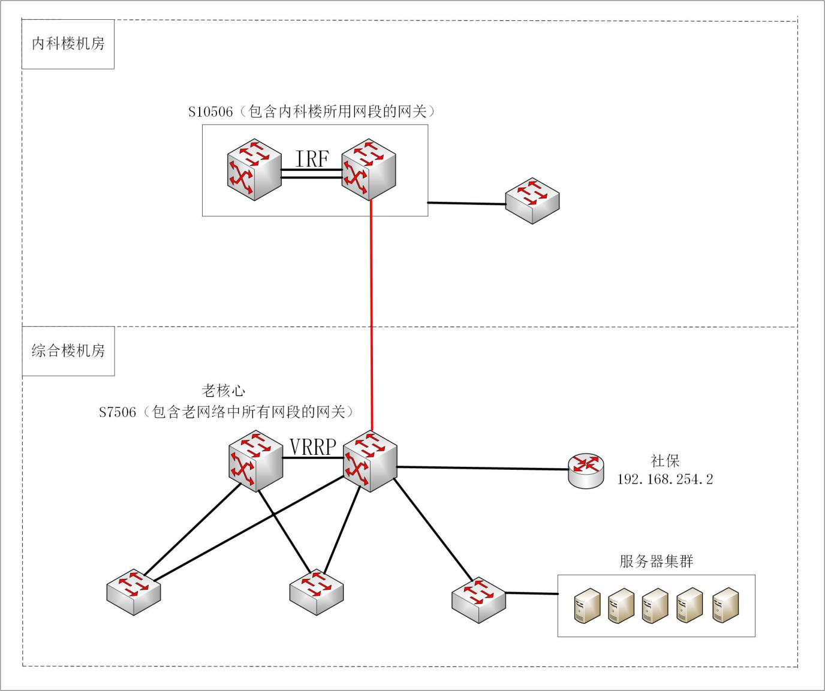

改造后核心链路要求如图：
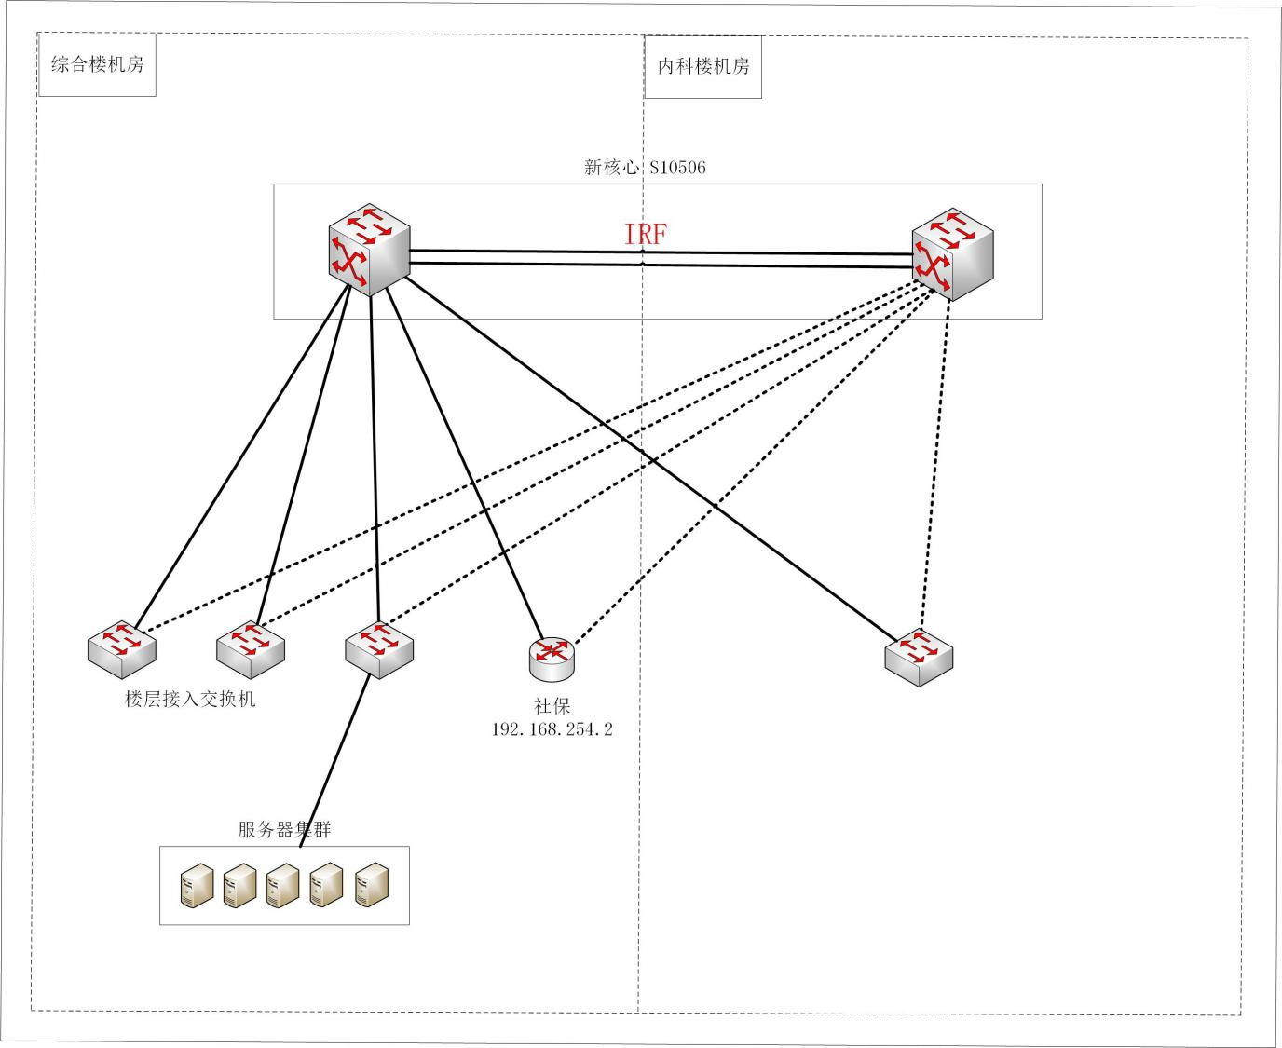

河源市人民医院网络改造后整体架构不变，仍然为二层的网络架构。其中将一台S10506搬至旧机房，与新机房S10506采用IRF实现网络的冗余，全院的网络的网关都在新核心S10506上，由于网络的网关上移到了新的核心设备S10506上，原有的S7506设备撤掉，将接入交换机的两条链路全部分别连接到两台新核心上起到链路上的冗余。
3. 产品及技术指标

序号 | 产品名称 | 配置 | 数量
1 | 光缆 | 户外48芯单模主干光缆，层绞式带铠结构； | 2300米
2 | 光纤终端箱 | 48芯光纤终端箱 | 2个
3 | 耦合器 | 光纤耦合器；插入损耗：≤0.3dB；  回波损耗：PC≥40dB、UPC≥50dB、APC≥60dB； | 96个
4 | 尾纤 | 单模尾纤 | 96条
5 | 光纤熔接 | 光纤熔接 | 96条
6 | 单模光纤跳线 | 5米FC-LC单模光纤跳线 | 96条
7 | 光纤交换机 | 业内知名品牌；千兆光纤交换机含24个100/1000 SFP光口（其中有8个combo口）,4个10G/1G BASE-X SFP+端口；整机交换容量336Gbps，包转发率126Mbps； | 1台
8 | 千兆多模光模块 | 千兆多模光模块，850nm波段4dB/km | 24个
9 | 千兆单模光模块 | 兼容原H3C交换机，千兆单模光模块，1310nm波段0.5dB/km | 8个
10 | 万兆光模块 | 兼容原H3C交换机，万兆单模光模块，SFP+万兆模块1310nm,10KM,LC； | 4个
11 | 万兆光纤跳线 | 5米万兆光纤跳线 | 4条
12 | 网管主机 | 业内知名品牌；应用控制网关主机；12GE电口+12SFP口，含一年特征库升级，网络吞吐量5Gbps；支持子接口、桥接口、聚合接口；支持静态路由、动态路由(RIP\OSPF)、策略路由；支持基于源地址/目的地址/服务/用户/应用的策略路由；支持ISP路由，内置运营商路由表，可自定义ISP路由；  支持SYNflood、UDPflood、ICMPflood、DNSflood攻击防护和异常包防护（支持Ping of Death、Land-Base、Tear Drop、TCP Flag、Winnuke、Smurf、IP选项、IP Spoof、Jolt2）；支持基于用户/应用/服务/IP/时间的带宽限制；  支持每IP限速、带宽保障和多优先级管理；  支持对应用的行为动作及内容的审计  支持网站、邮件、论坛发贴、搜索关键字过滤和审计； | 1台
13 | 核心网络割接服务 | H3C原厂工程师核心网络割接服务，由新的核心交换机替换旧的交换机，夜间进行，不能影响医院正常业务。 | 1项

4. 集成服务要求：
4.1 配合医院医疗业务信息系统需求，中标商须按照用户需求完成软硬件安装、调试，提供实施方案和服务方案。
4.2 在运行期间内，中标商提供7*24小时的服务，保障生产系统的安全运行。
4.3 提供用户培训
三、资质要求（请按项目需求，添加主要资质）
报名时提供如下资料（纸质材料及发邮件到hy3340950@163.com）
1．工商营业执照（三合一）复印件加盖公章；
2．法定代表人身份证复印件加盖公章；
3．法定代表人授权函及被授权人身份证原件、复印件加盖公章（由授权人参与时提供）；
4．项目建设方案、案例及预算（加盖公章）；
5．产品或服务售后承诺书；
6．如需到现场调研的项目，则由医院统一安排时间。
四、报名方式
时间：2018年8月2日至2018年8月8日
地点：河源人民医院门诊5楼信息科
联系人： 彭工
联系电话： 07623185950

